ПРИЛОГ 1

ЗА ГРАЂАНЕ - ПРИЈАВНИ ФОРМУЛАР ЗА ПОРОДИЧНЕ КУЋЕ/СТАНОВЕ

СПРОВОЂЕЊЕ
МЕРА ЕНЕРГЕТСКЕ САНАЦИЈЕ КОЈЕ СЕ ОДНОСЕ НА УНАПРЕЂЕЊЕ ТЕРМИЧКОГ ОМОТАЧА, ТЕРМОТЕХНИЧКИХ ИНСТАЛАЦИЈА И УГРАДЊЕ СОЛАРНИХ КОЛЕКТОРА ЗА ЦЕНТРАЛНУ ПРИПРЕМУ ПОТРОШНЕ ТОПЛЕ ВОДЕ ПО ЈАВНОМ ПОЗИВУ УПРАВЕ ЗА ПОДСТИЦАЊЕ И УНАПРЕЂЕЊЕ ЕНЕРГЕТСКЕ ЕФИКАСНОСТИ ЈП1/22, ЗА ПОРОДИЧНЕ КУЋЕ И СТАНОВЕ У ОПШТИНИ МЕДВЕЂА

1. ЛИЧНИ ПОДАЦИ

1. | Име и презиме
2. | Број личне карте
3. | Адреса
4 | Број телефона - фиксни
5. | Број телефона - мобилни

2. МЕРА/МЕРЕ ЗА КОЈЕ СЕ ПРИЈАВЉУЈЕТЕ
Домаћинстава не могу да конкуришу за више од једне мере енергетске ефикасности, осим за мере из тач. 3)
1) | Заменa спољних прозора и врата и других транспарентних елемената термичког омотача са одговарајућим термичким својствима према негрејаним просторијама,за породичне куће и станове
2) | Набавка и инсталација котлова на природни гас и/или биомасу (дрвни пелет, брикет, сечка), грејачa простора, или замена постојећег грејача простора (котао или пећ) ефикаснијим, за породичне куће и станове
3) | Замене постојеће или уградња нове цевне мреже, грејних тела-радијатора и пратећег прибора за породичне куће и станове
4) | Набавка и уградње топлотних пумпи и пратеће инсталације грејног система (грејач простора или комбиновани грејач) за породичне куће
5) | Набавка и уградње соларних колектора у инсталацију за централну припрему потрошне топле воде за грејање санитарне потрошне топле воде и пратеће инсталације грејног система за породичне куће
*За меру из тачке 3) се може конкурисати само заједно са мером замене постојећег грејача простора (котао или пећ) ефикаснијим из тачке 2)

3. ТРЕНУТНО СТАЊЕ ВАШЕ КУЋЕ/СТАНА
Површина куће/стана у квадратним метрима из Решења о порезу на имовину
Број корисника који станује у објекту

Број спратова у објекту

Постојеће стање у погледу термичке изолације објекта :
- Спољни зидови и кров без термичке изолације
- Спољни зидови без а кров са термичком изолацијом
- Спољни зидови са а кров без термичком изолацијом
- Спољни зидови и кров са термичком изолацијом
*потребно је да заокружите одговор

Постојећи начин грејања:
- Угаљ/ лож уље,/мазут
- Електрична енергија
- Дрво
- Природни гас/пелет/даљинско грејање
*потребно је да заокружите одговор

Потрошна вода за домаћинство се греје на: (само за меру соларних колектора)
1. Угаљ/ ложуље,/мазут
2. Електричнаенергија
3. Дрвa
4. Природни гас/пелет/даљинско грејање
* потребно је да заокружите одговор

Постојећи прозори на вашем објекту*:
- ЈЕДНОСТРУКИ дрвени прозори
Примери:
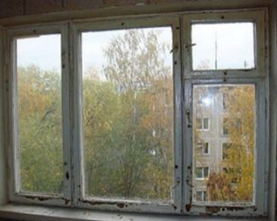

- ДУПЛИ дрвени прозори
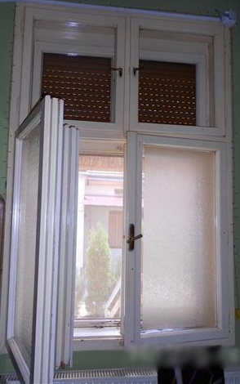
Примери:
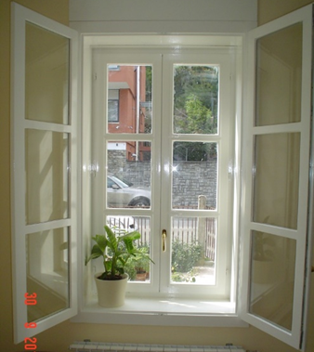
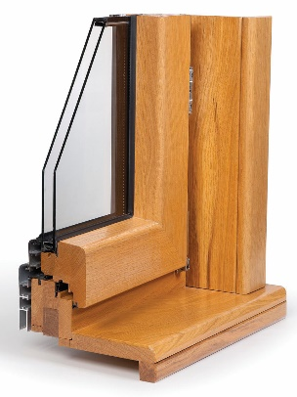
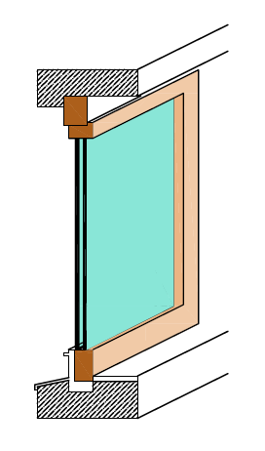
3. Дрвени прозори са дуплим (вакуум) стаклом
Примери:

4. ПВЦ или алуминијумски прозор
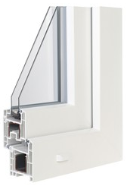
Пример:

* потребно је да заокружите одговор

Напомена:
Евалуација пријаве подносиоца ће се вршити у складу са Правилником усвојеним од стране Општине.

Уколико Комисија приликом обиласка објекта подносиоца пријаве констатује да подаци наведени у пријави нису истинити, подносилац ће бити дисквалификован.

Датум:________2022.год.

Потпис подносиоца захтева

-----------------------------------

